PROJETO FINAL – PRIMEIRO MÓDULO
Monitoramento Inteligente de Disponibilidade de Site utilizando AWS CloudWatch, Alarmes, Grafana e Inteligência Artificial
Curso: AWS re/Start
Professor: Anderson Garcia Albuquerque
Grupo: 04
Integrantes:
Cleison Silva Dos Santos
Guido Eduardo Tavares
Leandro Vieira Goulart
Marco Matheus Mira Machado
Otávio Vinícius Cruz Da Silva
Rodrigo De Carvalho Pelegrino

1. METODOLOGIA DE ORGANIZAÇÃO DO PROJETO (SCRUM)
Para a organização, planejamento e execução deste projeto foi adotada a metodologia ágil SCRUM, amplamente utilizada no mercado de tecnologia por promover organização, transparência e entregas incrementais.
O SCRUM foi aplicado como metodologia de apoio, permitindo estruturar o projeto de forma simples e compreensível, mesmo para iniciantes, garantindo melhor divisão das atividades e acompanhamento do progresso.
No contexto deste projeto, o SCRUM possibilitou:
- Planejamento das atividades em etapas bem definidas (Sprints);
- Distribuição clara de responsabilidades entre os integrantes do grupo;
- Acompanhamento contínuo da evolução do projeto;
- Organização do fluxo de trabalho e controle de prazos;
- Melhoria na comunicação entre os membros da equipe.
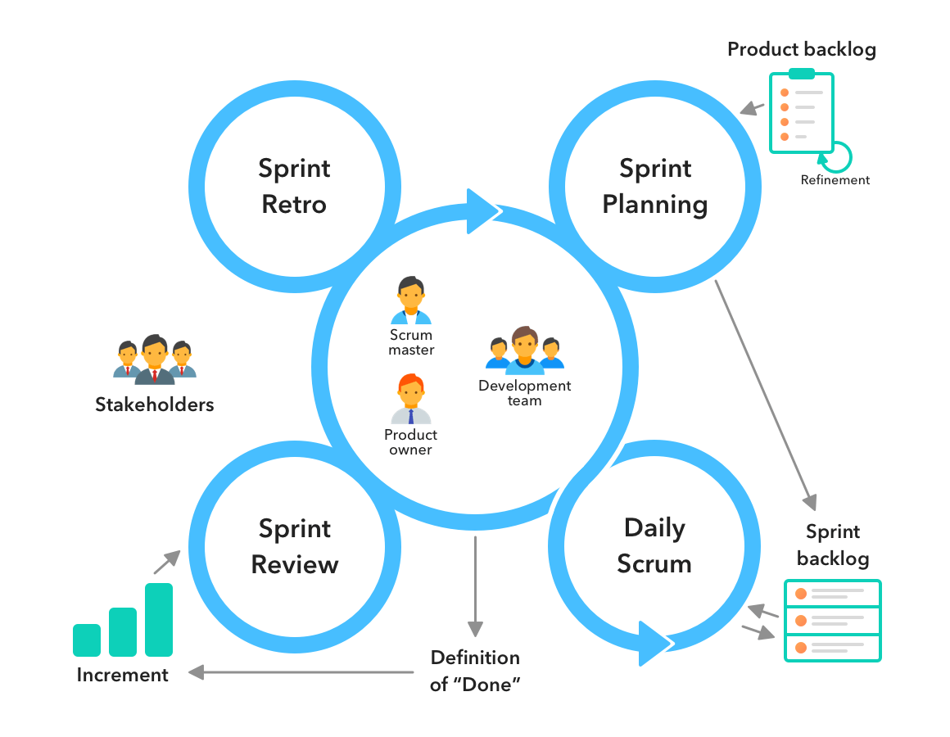
As atividades foram organizadas de forma incremental, onde cada etapa concluída contribuiu diretamente para a construção da solução final, respeitando o caráter educacional do projeto.

2. TEMA DO PROJETO
Monitoramento Inteligente de Disponibilidade de um Site utilizando AWS CloudWatch, Alarmes, Grafana e recursos de Inteligência Artificial.

3. CONTEXTO DO PROJETO
Atualmente, a sociedade depende fortemente de sistemas digitais, como sites institucionais, aplicações web, plataformas de ensino, sistemas financeiros e serviços de comércio eletrônico. Esses sistemas precisam estar disponíveis continuamente para garantir a prestação adequada dos serviços.
Quando um site se torna indisponível e não há monitoramento ativo, a falha pode passar despercebida por longos períodos. Isso gera impactos diretos, como perda de usuários, prejuízos financeiros e comprometimento da imagem da organização.
A ausência de monitoramento automatizado dificulta a identificação rápida de falhas e aumenta o tempo de resposta. Dessa forma, torna-se essencial implementar soluções que acompanhem continuamente a disponibilidade dos sistemas e alertem automaticamente os responsáveis.
Este projeto propõe a criação de um sistema de monitoramento em nuvem, acessível, automatizado e inteligente, integrando conceitos de observabilidade e inteligência artificial.

4. PROBLEMÁTICA
Como garantir que um site esteja disponível 24 horas por dia, 7 dias por semana, e como identificar automaticamente situações de indisponibilidade, gerando alertas claros, em tempo real e com informações relevantes para tomada de decisão?
Em muitos cenários, falhas são detectadas apenas após reclamações de usuários, quando o impacto já ocorreu. A ausência de monitoramento automatizado e inteligente resulta em atrasos na resposta, falhas operacionais e prejuízos financeiros.
Diante desse cenário, surge a necessidade de uma solução que realize o monitoramento contínuo, identifique padrões anormais e gere alertas compreensíveis, indicando a gravidade do problema e possíveis ações corretivas.

5. OBSERVABILIDADE
Observabilidade é a capacidade de compreender o estado interno de um sistema a partir da análise de dados coletados durante sua operação. Diferente do simples monitoramento, a observabilidade permite entender o porquê dos problemas.
Ela se baseia em três pilares fundamentais:
- Métricas: dados numéricos que representam o comportamento do sistema, como tempo de resposta e disponibilidade;
- Logs: registros detalhados de eventos e atividades do sistema;
- Alertas: notificações automáticas acionadas quando condições específicas são atingidas.
Neste projeto, os conceitos de observabilidade são aplicados para monitorar a disponibilidade de um site e fornecer informações claras para análise e resposta a falhas.

6. OBJETIVO GERAL
Desenvolver um sistema inteligente de monitoramento de disponibilidade de um site utilizando serviços da Amazon Web Services (AWS), Grafana e recursos de Inteligência Artificial, permitindo acompanhamento em tempo real e geração automática de alertas interpretáveis.

7. OBJETIVOS ESPECÍFICOS
- Criar um site simples para fins de teste
- Hospedar o site em ambiente acessível pela internet
- Configurar coleta contínua de métricas de disponibilidade
- Implementar alarmes automáticos na AWS
- Integrar métricas ao Grafana
- Desenvolver dashboards visuais e intuitivos
- Simular falhas de indisponibilidade
- Validar o envio de alertas automáticos
- Aplicar Inteligência Artificial para análise e interpretação das métricas.

8. JUSTIFICATIVA
O monitoramento de sistemas é essencial em ambientes de Tecnologia da Informação. Organizações modernas dependem da disponibilidade contínua de seus sistemas para garantir a continuidade dos serviços.
Este projeto é relevante por unir conceitos fundamentais do mercado, como computação em nuvem, observabilidade, monitoramento e inteligência artificial. Além disso, proporciona aprendizado prático com ferramentas amplamente utilizadas, como AWS e Grafana.
A inclusão de Inteligência Artificial agrega valor ao projeto ao permitir análises mais avançadas, interpretação de dados e geração de alertas mais compreensíveis, aproximando o aluno de soluções modernas utilizadas no mercado.

9. ESCOPO DO PROJETO

9.1 Escopo Incluído
- Criação de site estático simples;
- Monitoramento de disponibilidade;
- Coleta e armazenamento de métricas;
- Criação de alarmes automáticos;
- Integração com Grafana;
- Visualização de dados em dashboards;
- Simulação de falhas;
- Uso de Inteligência Artificial para análise e interpretação de alertas.

10. TECNOLOGIAS UTILIZADAS
- Amazon Web Services (AWS): infraestrutura em nuvem;
- Amazon CloudWatch: coleta de métricas, logs e alarmes;
- Amazon SNS: envio de notificações;
- AWS Lambda: execução de verificações automatizadas;
- Grafana: visualização de métricas;
- HTML (Site Estático): objeto de teste;
- Inteligência Artificial: análise de padrões, classificação de gravidade e tradução de alertas para linguagem natural.
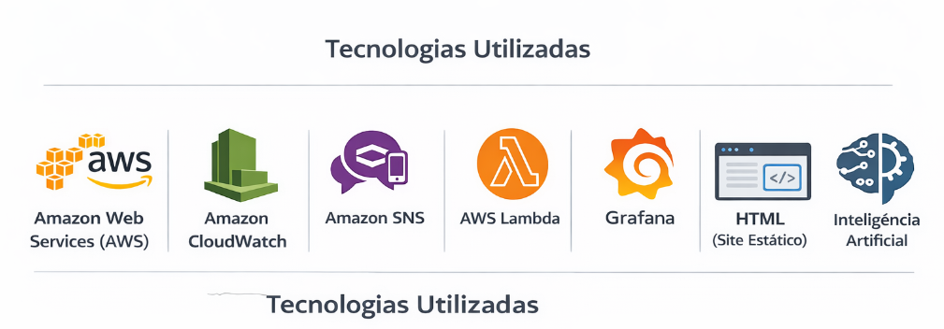

11. USO DE INTELIGÊNCIA ARTIFICIAL NO PROJETO
A Inteligência Artificial é aplicada para tornar o monitoramento mais inteligente e interpretável. As principais aplicações propostas são:
- Análise de Padrões de Disponibilidade
A IA analisa métricas históricas para identificar comportamentos anormais.
- Classificação de Gravidade de Incidentes
Com base nos dados coletados, a IA classifica o incidente como baixo, médio ou alto impacto.
- Geração de Alertas em Linguagem Natural
Transforma dados técnicos em mensagens compreensíveis, facilitando a tomada de decisão.
- Sugestão de Ações Corretivas
Indica possíveis causas e ações iniciais a serem tomadas.
- Redução de Falsos Positivos
Diminui alertas desnecessários ao reconhecer padrões recorrentes.

12. RESULTADOS ESPERADOS
Espera-se que o sistema monitore automaticamente a disponibilidade do site, gere métricas confiáveis, identifique falhas, classifique a gravidade dos incidentes e envie alertas claros e acionáveis. A visualização em dashboards permitirá acompanhamento em tempo real.

13. GANHO TÉCNICO PARA O ALUNO
O projeto desenvolve competências práticas em computação em nuvem, monitoramento, observabilidade, integração de sistemas e aplicação de inteligência artificial, alinhando o aprendizado acadêmico às demandas do mercado.

14. APLICAÇÃO NO MUNDO REAL
Soluções de monitoramento inteligente são amplamente utilizadas em bancos, e-commerces, hospitais, sistemas governamentais e empresas de tecnologia, sendo essenciais para garantir confiabilidade e continuidade dos serviços digitais.

15. ARQUITETURA E FLUXO DE FUNCIONAMENTO
O sistema utiliza o Amazon EventBridge para execuções periódicas. Uma função AWS Lambda realiza verificações de disponibilidade e envia métricas ao CloudWatch. As métricas alimentam alarmes que acionam notificações via SNS. A Inteligência Artificial processa os dados, classifica a gravidade e gera mensagens em linguagem natural. O Grafana consome as métricas para exibição em dashboards, permitindo acompanhamento contínuo do estado do sistema.